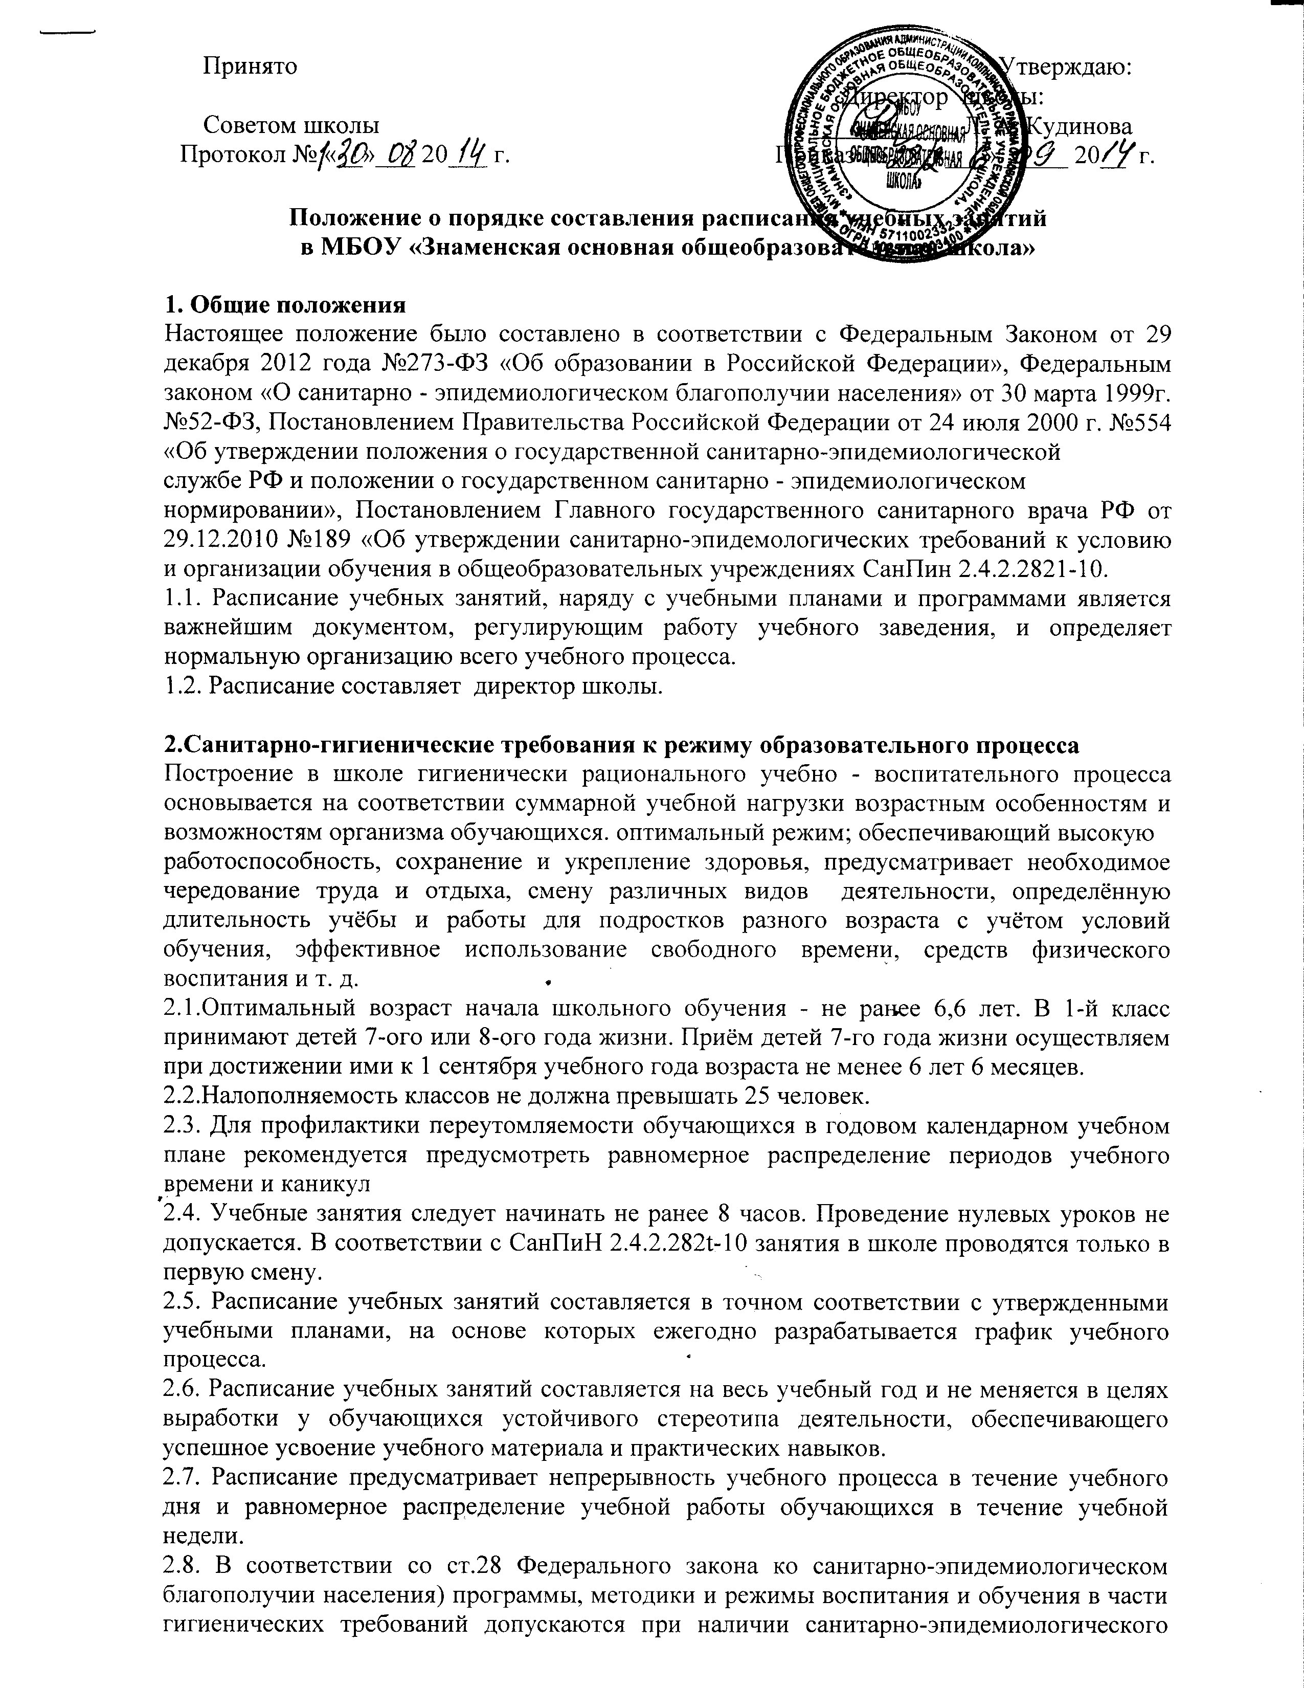
заключения о соответствии их санитарным правилам: гигиенические требования к максимальным величинам образовательной нагрузки:
Класс | Максимально допустимая нагрузка в часах |  | Класс | Максимально допустимая нагрузка в часах
Класс | при 6-дневной неделе | при 5-дневной неделе | Класс | при 6-дневной неделе | при 5-дневной неделе
1 |  | 21 | 5 | 32
2 | 26 |  | 6 | 33
3 | 26 |  | 7 | 35
4 | 26 |  | 8 | 36
 |  |  | 9

2.10.Образовательную недельную нагрузку необходимо равномерно распределять в течение учебной недели, при этом объём максимальной допустимой нагрузки в течение дня должен составлять:
- для обучающихся 1-х классов - не должен превышать 4 уроков и l день в неделю – не более 5 уроков, за счёт урока физической культуры,
- для обучающихся 2-4 классов - не более 5 уроков, и один раз в неделю 6 уроков за счёт урока физической культуры при 6-ти дневной учебной неделе;
- для обучающихся 5-6 классов - не более 6 уроков;
- для обучающихся 7-9 классов - не более 7 уроков,
2.1.1. Расписание уроков составляется отдельно для обязательных и факультативных занятий. Факультативные занятия следует планировать на дни с наименьшим количеством обязательных уроков. Между началом факультативных занятий и последним уроком рекомендуется устраивать перерыв продолжительностью не менее 45 минут,
2.2. Расписание уроков составляется с учётом дневной и недельной умственной работоспособности и шкалой трудности учебных предметов,

Таблица 1. Шкала трудности предметов для 1-4 классов

Образовательные предметы | Количество баллов
Математика | 8
Русский (национальный, иностранный) | 7
Природоведение, информатика | 6
Литература | 5
Искусство (музыка, изо) | 3
Технология | 2
Физическая культура | 1

Таблица 2. Шкала трудности предметов для 5-9 классов

Образовательные предметы | Количество баллов
Образовательные предметы | 5 класс | 6 класс | 7 класс | 8 класс | 9 класс
Химия |  |  |  | 10 | 12
Геометрия |  |  | 12 | 10 | 8
Физика |  |  | 8 | 9 | 13
Алгебра |  |  | 10 | 9 | 7
Черчение |  |  |  | 5 | 4
Биология | 10 | 8 | 7 | 7 | 7
Математика | 10 | 13
Иностранный язык | 9 | 11 | 10 | 8 | 9
Русский язык | 8 | 12 | 11 | 7 | 6
Природоведение | 7
География |  | 7 | 6 | 6 | 5
Обществознание | 6 | 9 | 9 | 5 | 4
История | 5 | 8 | 6 | 8 | 10
Технология | 4 | 3 | 2 | 1 | 4
Литература | 4 | 6 | 4 | 4 | 7
Искусство (изо) | 3 | 3 | 1 | 3
Физическая культура | 3 | 4 | 2 | 2 | 2
Музыка | 2 | 1 | 1 | 1
Информатика |  |  | 4 | 7 | 7
ОБЖ | 1 | 2 | 3 | 3 | 3

2.13. При составлении расписания уроков следует чередовать различные по сложности предметы в течение дня и недели: для обучающихся I ступени образования основные предметы (математика, русский и иностранный язык, природоведение, информатика) чередовать с уроками,, изобразительного искусства, труда, физической культуры;
для обучающихся II образования предметы естественно-математического профиля чередовать с гуманитарными предметами.
2.l4 Для обучающихся 1-х классов наиболее трудные предметы должны проводить на 2-м уроке, 2 - 4-х классов - 2 - 3-уроках; для обучающихся 5 - 9-х классов на 2 - 4-м уроках.
В начальных классах сдвоенные уроки не проводятся.
2.15.Втечение учебного дня не следует проводить более одной контрольной работы.
Контрольные работы рекомендуется проводить на 2 – 4-м уроках в середине учебной недели.
2.16. Продолжительность урока (академический час) во всех классах не должна превышать 45 минут, за исключением 1-го класса, в котором продолжительность регламентируется пунктом 10.10 СанПин 2.4.2.2821 -10.
2.17. Обучение в 1-м классе осуществляется с соблюдением следующих дополнительных требований:
- учебные занятия проводятся по 5-дневной учебной неделе и только в первую смену;
- использование «ступенчатого» режима обучения в первом полугодии (в сентябре, октябре - по 3 урока в день по 35 минут каждый, в ноябре - декабре - по 4 урока по 35 минут каждый; январь - май - по 4 урока по 45 минут каждый);
- рекомендуется организация в середине учебного дня динамической паузы
продолжительностью не менее 40 минут;
- обучение проводится без балльного оценивания знаний обучающихся и домашних заданий;
- дополнительные недельные каникулы в середине третьей четверти при традиционном режиме обучения.
2.18. Наибольший объём 1учебной нагрузки должен приходиться на вторник и (или) среду, в эти дни в расписание уроков включаются предметы, соответствующие наивысшему баллу по шкале трудности либо со средним баллом и наименьшим баллом по шкале трудности, но в большем количестве, чем в остальные дни недели.
2.19. Для предупреждения переутомления и сохранения оптимального уровня
работоспособности в течение недели обучающиеся должны иметь облегченный учебный день в четверг или пятницу.
2.20. Продолжительность перемен между уроками составляет не менее 10 минут, большой перемены (после 2-го или 3-его уроков) - 20 - 30 минут. Вместо одной большой перемены допускается после 2-го и 3-го уроков устанавливать две перемены по 20 минут каждая.
2.21.Занятия физической культурой рекомендуется предусматривать в числе последних уроков. После уроков физической культуры не проводятся уроки с письменными заданиями и контрольные работы.
2.22.При составлении расписания для обучающихся начальных и средних классов используются таблицы 1-2, в которых трудность каждого предмета ранжируется в баллах. При правильно составленном расписании уроков наибольшее количество баллов приходится на вторник и (или) среду.

3.Составление расписания учебных занятий
1 этап (сбор информации):
- перечень материалов, необходимых для составления расписания:
- учебный план ОУ, согласованный с вышестоящими инстанциями;
- сведения о количестве классов и наполняемости классов (согласно ОШ);
- сведения о делении классов на подгруппы, паспорт класса;
- сведения о классных руководителях и закрепление классов за учебными кабинетами;
- сведения о количестве учебных кабинетов, их вместимости, закрепление за учителями;
- распределение классов и параллелей по сменам, учетом возможностей размещения
- классов по учебным кабинетам;
- расписание звонков;
- информация от директора ОУ об обязательных методических днях администрации, об организации преподавательской деятельности администрации;
- анкеты учителей с пожеланиями по организации их деятельности, сдваивании уроков;
- сведения о совместителях;
- сводная информация по нагрузке учителей.
2 этап (практический):
- заготовки форм необходимых таблиц: таблицы расписаний для обучающихся l классов, 2-4классов, 5-9 классов, занятость кабинетов
- одновременное заполнение таблиц расписаний и их постоянная корректировка во время заполнения;
- выверка учебной нагрузки по учителям и по классам;
- расстановка кабинетов и заполнение таблицы занятости кабинетов;
3 этап (оценочный):
- проверка рационального использования сил педагогов, ограничение количества «окон» до минимума;
- проверка обязательных методических дней учителей и администрации, количества часов дневной нагрузки (не должно превышать 8 уроков);
- гигиеническая оценка расписания;
4 этап (информационный):
- сообщение расписания всем участниками образовательного процесса;
- получение и переработка информации по корректировке расписания уроков;
- регулярная своевременная информация об изменениях в расписании уроков.

4.Замена уроков
- в школе допускается изменение режима учебной деятельности с учетом:
- нахождения учителей на больничном, на курсах повышения квалификации, на семинарах, конкурсах и т.д.
- проведения областных, городских, внутрищкольных мероприятий, конкурсов, семинаров,
Замена уроков качественна, если она: рациональна, своевременна, доступна и учителям и обучающимся.
Перечень, необходимых материалов для составления расписания с учетом замены:
-расписание звонков;
-расписание уроков по учителям;
-таблица свободных учебных кабинетов;
-таблица замены;
-список учителей, отсутствующих в данный учебный день;
-приказ директора на утверждение расписания по запрещению,
4.1. Право вносить изменения в расписание имеют только директор ОУ. Срочные замены временно отсутствующих учителей производятся, преимущественно директором (с почасовой оплатой труда преподавателей, производивших замену),
4.2. Должен вестись журнал замены учебных занятий с указанием причин замены (больничный лист, командировка, производственная необходимость,
семейные обстоятельства).
4.3. Расписание хранится у директора в течение одного года.
4.4.Журнал замены по расписанию хранится у директора в течение одного года.
4.5. Запрещается преподавателем самовольно, без разрешения директора переносить время и место учебных занятий.
4.6. Ответственность за соответствие проводимых учебных занятий утвержденному расписанию несёт заместитель директора по учебно-воспитательной работе,

5. Заключительные положения
5.1 Данное Положение принимается педагогическим советом, имеющим право вносить в него изменения и дополнения.
5.2. Положение вступает в силу с момента утверждения директором МБОУ «Знаменская основная общеобразовательная школа»
5.3. Положение согласуется с Управляющим советом и подлежит ежегодному пересмотру.

